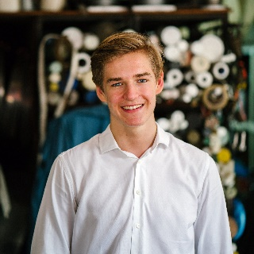

location-pointer.pngnew-email-interface-symbol-of-black-closed-envelope.pngphone-call(3).pngman-with-tie.pngbusinessman-clients-portfolio.pnguniversity.pngmedal.pngpresentation(2).png

**办公资源**

13000000000

myemail@163.com

上海，浦东

求职意向：办公资源设计师

**民 族：**汉族

**专 业：**会计

**年 龄：**22岁

**学 历：**本科

**姓 名：**办公资源

**籍 贯：**山东

**基 本 资 料**

**性 别：**男

**政治面貌：**中共党员

* **学习上：**勤奋刻苦、认真好学、脚踏实地、能不断地充实自己的专业知识，并主动吸收新知识。
* **生活上：**活泼开朗、乐观向上、兴趣广泛；适应力强、坚忍不拔、吃苦耐劳、勇于迎接新挑战
* **工作上：**具有较强的团队管理能力，独立问题解决能力和较强的执行能力，具有较强的抗压能力

**2011 - 2015**

某某专业

**教 育 背 景**

获得某某专业证书

获得某某专业证书

获得某某专业证书

* 请将此段修改为自己的校园活动内容信息，此段修改为自己的校园活动
* 大一、大二期间担任**校市场研究会干事**，参与组织多次研讨会
* 大三期间担任学生会**生活部部长**，组织多次校园活动，都取得了不错的效果
* 利用大二署假参加学校组织的“三下乡”活动，加深了对社会的了解

湖南省“省优秀毕业生”

湘潭大学“优秀共产党员”

湘潭大学**“优秀辅导组成员”**

**荣 誉 证 书**

* 2011年
* 2011年
* 2012年
* 2011年
* 2011年
* 2012年

**校 园 活 动**

* 修改为工作内容介绍，达到的业绩，所获得能力简单介绍。修改为简单的内容介绍。
* 修改为工作内容介绍，达到的业绩，所获得能力简单介绍。修改为简单的内容介绍。

翻译兼职

实习

上海某某翻译公司

2015年5到7月

上海仙气设计公司

2015年5到7月

pen-on-square-of-paper-interface-symbol(2).png

**某某大学**

办公资源

**实 习 经 历**

**自 我 评 价**